VIII Конф.одар.дети | Получатель платежа УФК по Республике Татарстан (ГАОУ РОЦ МОиН РТ)  ИНН 1655048904 КПП 166101001  Счет получателя 03224643920000001146 ЛАВ45708010-РОлимпЦ  кор/счет 40102810445370000079  Банк получателя ОТДЕЛЕНИЕ -НБ РЕСПУБЛИКИ ТАТАТРСТАН БАНКА  РОССИИ// УФК по Республике Татарстан г.Казань  БИК 019205400 КБК 70800000000000000131 ОКТМО 92701000
 | Ф.И.О. плательщика
 | Адрес плательщика
 | Назначение платежа  Организационный взнос  VIII Конф.одар.дети | Сумма | Дата
 | Подпись плательщика
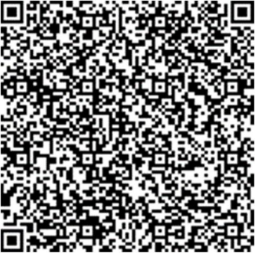  QR-код для оплаты в Сбербанке через  Мобильное приложение, через устройство самообслуживания, через кассира | Получатель платежа УФК по Республике Татарстан (ГАОУ РОЦ МОиН РТ)  ИНН 1655048904 КПП 166101001  Счет получателя 03224643920000001146 ЛАВ45708010-РОлимпЦ  кор/счет 40102810445370000079  Банк получателя ОТДЕЛЕНИЕ -НБ РЕСПУБЛИКИ ТАТАТРСТАН БАНКА  РОССИИ// УФК по Республике Татарстан г.Казань  БИК 019205400 КБК 70800000000000000131 ОКТМО 92701000
 | Ф.И.О. Плательщика
 | Адрес плательщика
 | Назначение платежа  Организационный взнос  VIII Конф.одар.дети | Сумма | Дата
 | Подпись плательщика

